Муниципальное бюджетное дошкольное образовательное учреждение

« Детский сад « Солнышко»

Спортивное развлечение

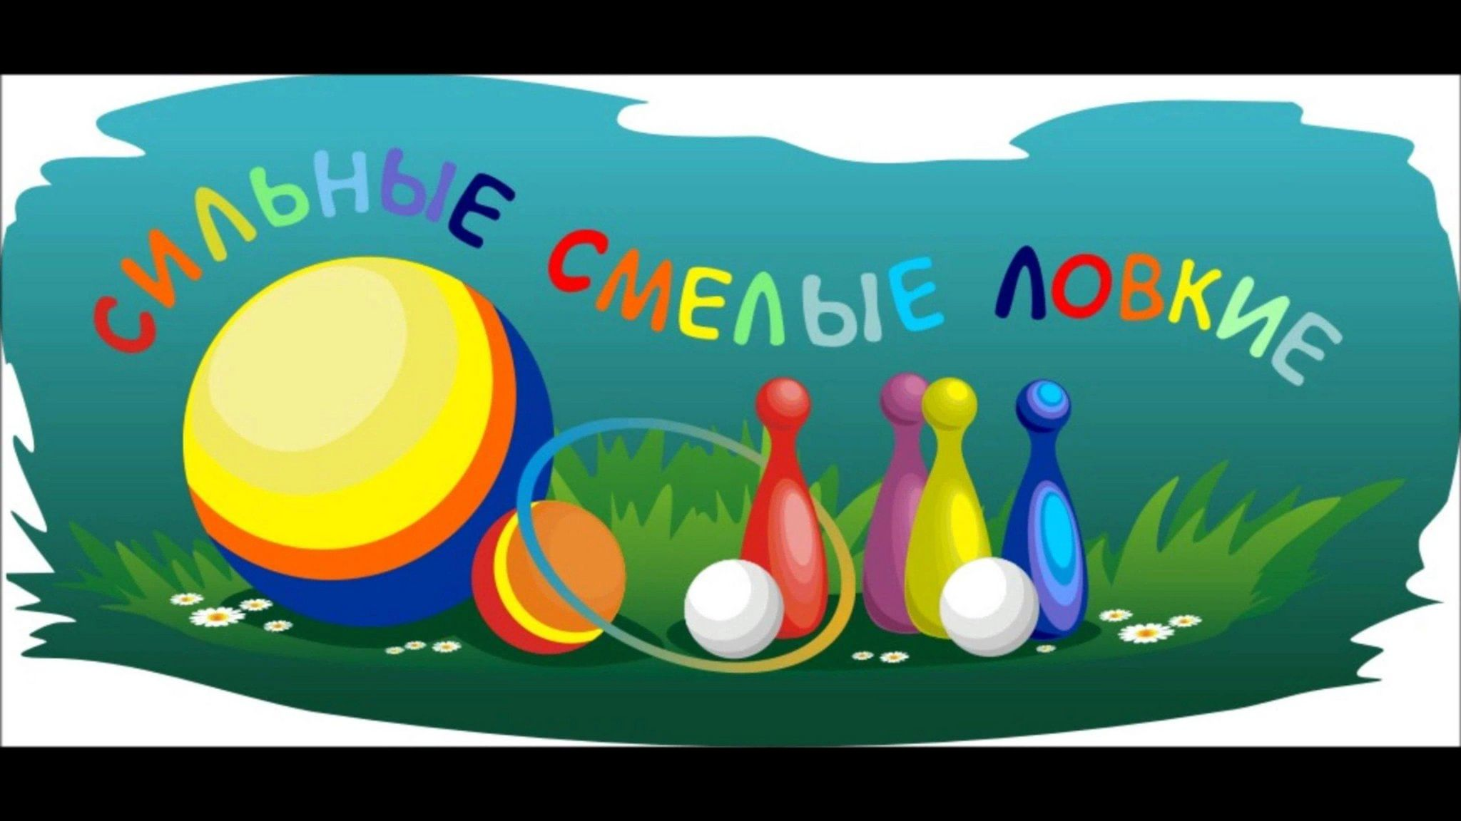

Подготовила и провела:

Киселёва И.И

г. Гагарин

2024г.

**Цель:**приобщение детей к физкультуре и спорту, укрепление здоровья детей.

**Задачи:-**  создать у детей бодрое, веселое настроение;

- развивать двигательные способности: силу, быстроту, выносливость, гибкость, координацию;

- воспитывать дружелюбие, стремление к взаимовыручке.

**Ход развлечения**

Под музыку дети в колонне по одному входят в зал.

**Воспитатель**: Здравствуйте ребята.

**Дети**: Здравствуйте.

**Воспитатель**: Ой, ребята, а что это за конверт, вы не знаете?

**Дети:** Н.

**Воспитатель:** Давайте его откроем (читает письмо). Дорогие ребята, я Мишка-Топтыжка приглашаю Вас к себе в гости на лесную полянку. Где можно прыгать, бегать, кувыркаться, спортом заниматься!Ребята, что же нам делать?(Ответы детей)

**Воспитатель**: Может, напишем ему письмо, или отправимся к нему в гости?

**Дети:** Отправимся в гости.

Но перед тем как отправиться в такую дальнюю и трудную дорогу нам надо размяться.

**Воспитатель:** Ну, вот мы и готовы к дальнему путешествию и отправляемся в путь.

Под музыку выходит Мишка-Топтыжка.

**Мишка**: Здравствуйте гости дорогие!

               Маленькие и большие,

               Здравствуйте девчонки и мальчишки

               Добро пожаловать к Мишке-Топтыжке!

**Дети:** Здравствуй Мишка-Топтыжка.

**Мишка:** Я хозяин леса строгий, спать люблю зимой в берлоге.

              И горжусь своей фигурой, занимаюсь физкультурой.

**Воспитатель:** Значит ты Мишка-Топтыжка настоящий спортсмен? А что ты умеешь?

**Мишка**: По-медвежьи ходить умею, кувыркаться и бегать вот как умею (бежит за ведущим и за детьми).  Я сейчас проверю, какие вы спортсмены?

**Воспитатель**: Ну что ребята, покажем Мишка-Топтыжка, какие мы сильные, смелые, ловкие, умелые.

Я подготовил вам испытание. Вы должны прыгать по моим лесным кочкам (из обруча в обруч).

**Мишка**: Молодцы ребята, как вы ловко справились с заданием.

Вы так хорошо прыгали, а кто еще умеет хорошо прыгать, отгадайте:

Кто прыгает ловко и любит морковку?

**Дети**: Зайка.

**Мишка**: Конечно зайка, вы прыгали как настоящие зайцы! Какие вы ловкие, смелые. Но это еще не все.

Дети встают в 2 колонны (колонна мальчиков и колонна девочек).

 Мишка выносит корзину с мячами, дети должны забросить мячи в корзину.

**Мишка**: Молодцы ребята, все мячи в корзину забросили.

**Воспитатель:**

   Лучше загадку нашу отгадай

   И в отгадку эту с нами поиграй.

   Жу-жу-жу, не будь воришкой!

   Меда нашего не трогай,

   Уходи своей дорогой!

   Мишка мчится полным ходом,

   Не полакомился медом,

   Вместо меда будут шишки

   На носу воришки-мишки.

**Воспитатель:** Кто это?

**Мишка:** Я не знаю.

**Воспитатель:** Ребята подскажите мишке.

**Дети:**Пчелы.

**Воспитатель:** Мишка давай поиграем в игру «Медведь и пчёлы» (вот улей в нем живут пчелы, когда они улетают, ты мишка залезай за медом в улей, а как только я скажу пчелы, ты быстро беги в берлогу, а пчелки будут тебя догонять).

**Мишка**: Как хорошо мы с Вами поиграли….

**Воспитатель**: Ну что ж ребята, пора нам обратно в наш детский сад отправляться.  Давайте будем  прощаться с Мишкой –Топтыжкой.

**Дети:** До свидания, Мишка-Топтыжка!

**Мишка:** До свидания, ребята!